为什么用Git？
1.分布式，强调个体
2.公共服务器压力和数据量都不会太大
3.速度快，灵活
4.任意两个开发者之间可以很容易的解决冲突
5.离线工作
6.每日工作备份
7.可以吃后悔药

Git常用命令

1. 创建git资源库
git init --bare 库名称
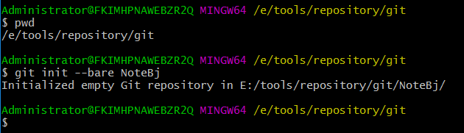

2. 在用户文件夹下把资源clone下来
git clone <仓库目录> /g/software/repository/git/itheima <用户目录> .
注意：clone时候用户目录必须为空
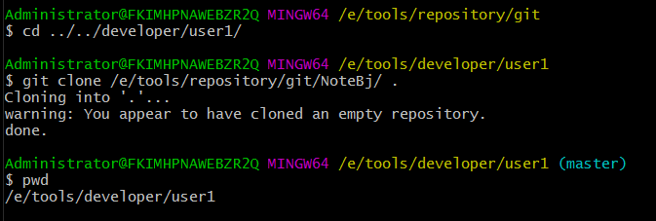

3. 创建一个文件，纳入到版本控制中。
git add <文件名>
第一次执行会出警告：warning: LF will be replaced by CRLF in readme.txt.
The file will have its original line endings in your working directory.
警告处理：需要配置用户信息
git config user.name = "zhangsan"
git config user.email = "itheima@gmail.com"

4. 提交到本地版本库里。
git commit <文件名>
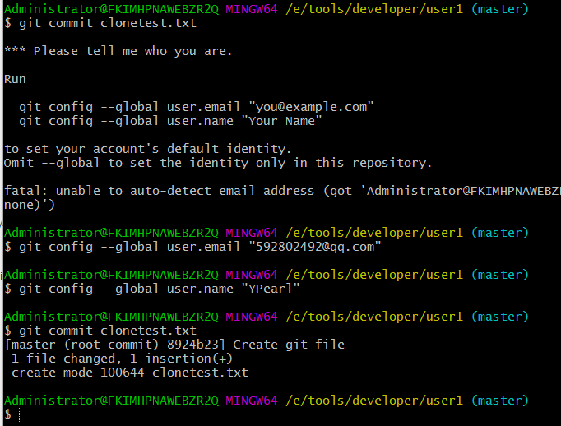

若每次提交不弹出编辑器则如下

5. 推送到远程共享版本库中
git push origin master
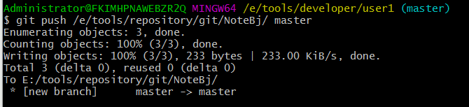
如果不想输入路径而输入别名则如下查看git 中config配置

6. 切换用户，拉取最新的文件
git pull

